**Prueba de Diagnóstico**

**Séptimo Básico**

**Nombre y Apellido:** _______________________________________

**Fecha: _______**

**Puntaje total: 24 puntos. Puntaje Obtenido:** ____ **Calificación:** _______

**Objetivos de Aprendizaje.**

* **OA3** Demostrar que comprenden el concepto de razón de manera concreta, pictórica y simbólica, en forma manual y/o usando software educativo.
* **OA6** Resolver problemas rutinarios y no rutinarios que involucren adiciones y sustracciones de fracciones propias, impropias, números mixtos o decimales hasta la milésima.
* **OA13** Demostrar que comprenden el concepto de área de una superficie en cubos y paralelepípedos, calculando el área de sus redes (plantillas) asociadas
* **OA18** Calcular la superficie de cubos y paralelepípedos expresando el resultado en cm2 y m2**.**
* ***OA24*** Leer e interpretar gráficos de barra doble y circulares y comunicar sus conclusiones

**I.ITEM DE SELECCIÓN MÚLTIPLE.**

**Lee las siguientes preguntas y responde según corresponda (1 punto c/u)**

1. Juan es el encargado del diario mural. Él destina $\frac{1}{6}$ del espacio para poner noticias académicas, $\frac{2}{6}$ para noticias del curso, $\frac{1}{6}$ para los deportes y el resto para chistes. ¿Qué fracción del diario está destinada a los chistes?
$\frac{3}{6}$

$\frac{2}{3}$

$\frac{1}{3}$

$\frac{1}{6}$

2. La suma de $\frac{3}{10} y \frac{5}{10}$ en fracción **simplificada** es:
$\frac{8}{10}$

$\frac{4}{5}$

$\frac{8}{5}$

$\frac{4}{10}$

3. En una ferretería Julio compra $1\frac{1}{2}$ kg de clavos, y $\frac{3}{4}$ kg de tachuelas. Si al llegar a su casa utiliza $\frac{1}{4}$ kg de clavos y $\frac{1}{8}$ kg de tachuelas, ¿cuántos kilos de clavos y tachuelas le quedan?
$1\frac{7}{8} kg$

$2\frac{1}{4} kg$

$2\frac{5}{8} kg$

$2 kg$

4. La diferencia entre $\frac{5}{8} y \frac{1}{4}$ es:
$\frac{4}{4}$

$\frac{6}{12}$

$\frac{3}{8}$

$\frac{3}{4}$

5. Una razón equivalente a $3 : 4$ es:
$5 : 8$

$3 : 8$

$6 : 8$

$12 : 4$

6. En un evento cultural, las mesas y sillas están en la razón $1: 5$ y hay 48 mesas, ¿cuántas sillas son?
   1. 240 sillas.
   2. 40 sillas.
   3. 60 sillas.
   4. 200 sillas.
7. En sexto básico hay 15 mujeres y 18 hombres. La razón entre mujeres y el total de alumnos del curso es:
   1. 15 es a 18
   2. 18 es a 15
   3. 15 es a 33
   4. 18 es a 33
8. ¿Cuál de las siguientes afirmaciones es FALSA?
9. La razón es la comparación entre dos cantidades
10. Amplificar es multiplicar al numerador y al denominador por un mismo número.
11. Razón es lo mismo que una fracción.
12. Las razones se pueden simplificar igual que las fracciones.
13. La cantidad de asistentes que apoyan al equipo A y los que apoyan al equipo B están en la razón 4 es a 5. Si el total de asistentes es 81, ¿cuántos apoyan al equipo A?
    1. 36.
    2. 45.
    3. 54.
    4. 27.
14. A un grupo de jóvenes de 15 años se les preguntó en una encuesta por la cantidad de horas diarias que veían tv. Las respuestas se presentan en la siguiente tabla:

|  |  |
| --- | --- |
| **Cantidad de horas diarias de ver televisión.** | |
| **Horas** | **Total** |
| Entre 0 y 1 hora | 23 |
| Entre 2 a 3 horas | 35 |
| Entre 4 y 5 horas | 32 |

¿A cuántos jóvenes se les aplicó la encuesta?

35 jóvenes.

32 jóvenes.

23 jóvenes.

90 jóvenes.

1. El gráfico muestra la temperatura mínima y máxima registrada en Rancagua durante una semana en el mes de Julio.

¿En qué día se produce la mayor diferencia de temperatura esa semana en Rancagua?

1. Viernes
2. Sábado
3. Martes
4. Domingo
5. La siguiente información corresponde a una encuesta aplicada a 100 hombres y 200 mujeres sobre su tenista favorito. Cada persona votó por una sola preferencia.

¿Cuál de las siguientes afirmaciones es FALSA?

1. Nicolás Massú obtuvo 20 votos en total.
2. Christian Garín tuvo la votación más baja entre las mujeres.
3. El tenista favorito de los hombres es Marcelo Ríos.
4. Marcelo Ríos y Fernando González obtuvieron las más altas votaciones.

**II. Ítem de Desarrollo.**

**Calcula el área de los siguientes paralelepípedos.**

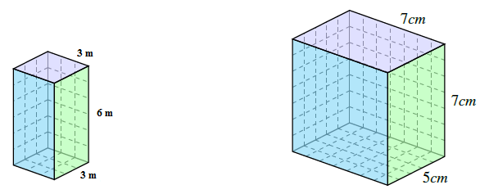

Área: ____________ Área: _______________

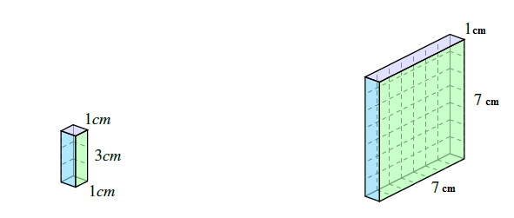

Área: ____________ Área: ______________